CỘNG HOÀ XÃ HỘI CHỦ NGHĨA VIỆT NAM
Mẫu 3
Độc lập - Tự do - Hạnh phúc

ĐƠN YÊU CẦU CÔNG NHẬN SÁNG KIẾN
Kính gửi: Hội đồng khoa học Phòng GDĐT Huyện Đại Lộc.
Tôi ghi tên dưới đây:
TT | Họ và tên | Ngày tháng năm sinh | Nơi công tác (hoặc nơi thường trú) | Chức danh | Trình độ chuyên môn | Tỷ lệ (%) đóng góp vào việc tạo ra sáng kiến
1 | Trương Thị Ánh Thiện | 15/05/1983 | Trường MG Đại Nghĩa | Giáo viên | Đại Học | 100%
Là tác giả đề nghị xét công nhận sáng kiến: “Một số biện pháp kể chuyện sáng tạo giúp phát triển ngôn ngữ cho trẻ 5 – 6 tuổi tại trường mẫu giáo Đại Nghĩa”.
1- Chủ đầu tư tạo ra sáng kiến: Trương Thị Ánh Thiện
2- Lĩnh vực áp dụng sáng kiến: Giáo dục trẻ mầm non
3- Ngày sáng kiến được áp dụng ngày 10 tháng 11 năm 2023.
4- Mô tả bản chất của sáng kiến:
Phát triển ngôn ngữ là một trong những mục tiêu quan trọng nhất của giáo dục mầm non. Ngôn ngữ là công cụ để trẻ giao tiếp, học tập và vui chơi. Ngôn ngữ giữ vai trò quyết định sự phát triển của tâm lý trẻ em. Bên cạnh đó ngôn ngữ còn là phương tiện để giáo dục trẻ một cách toàn diện bao gồm sự phát triển về đạo đức, tư duy nhận thức và các chuẩn mực hành vi văn hoá. Là một quá trình từ thấp đến cao với các giai đoạn mang những đặc trưng khác nhau tuỳ thuộc vào độ tuổi của trẻ. Trẻ 5 tuổi, sự phát triển ngôn ngữ mạch lạc chịu ảnh hưởng lớn của việc tích cực hoá vốn từ, ngôn ngữ của trẻ đã trở nên được rộng mở hơn, có trật tự hơn, mặc dù cấu trúc còn chưa hoàn thiện. Khả năng nói, trình bày ý nghĩa, hiểu ngôn ngữ hoàn cảnh của trẻ cũng đã bắt đầu phát triển.
Trong công tác giáo dục thế hệ mầm non cho đất nước, chúng ta càng thấy rõ vai trò của ngôn ngữ đối với việc giáo dục trẻ, góp phần giúp trẻ trở thành con người phát triển toàn diện. Bởi ngôn ngữ là phương tiện giao tiếp quan trọng nhất của con người. Hầu hết trẻ rất nhạy cảm với nghệ thuật ngôn ngữ, từ âm điệu, hình tượng của các bài hát ru, đồng dao, ca dao, dân ca sớm đi vào tâm hồn tuổi thơ của trẻ. Những câu chuyện cổ tích, thần thoại luôn hấp dẫn trẻ. Chính vì vậy cho trẻ tiếp xúc với văn học và đặc biệt là hoạt động dạy trẻ kể chuyện sáng tạo là con đường phát triển ngôn ngữ cho trẻ tốt nhất, hiệu quả nhất.
4.1 Phân tích tình trạng của giải pháp đã biết:
* Ưu điểm:
Trường Mẫu giáo Đại Nghĩa là ngôi trường gồm có 2 cụm: Cụm Mỹ Liên và cụm Đức Hòa thuộc xã Đại Nghĩa, trường được đầu tư cơ sở vật chất gồm có 17 lớp với đội ngũ giáo viên đông là 34 cô đều có trình độ chuẩn và trên chuẩn về chuyên môn. Năm học 2023-2024 này tôi được phân công phụ trách lớp 5-6 tuổi, với tổng số trẻ là 37 cháu (2 giáo viên), trong đó 18 nam và 19 nữ. Trẻ ở lứa tuổi này rất hiếu động và ham thích học hỏi vì vậy khi tổ chức tất cả hoạt động trên lớp, các cháu rất hào hứng và tham gia sôi nổi.
Được sự giúp đỡ nhiệt tình của ban giám hiệu, của đồng nghiệp đã góp ý rút kinh nghiệm cho tôi sau những giờ dạy thao giảng, những tiết dạy chuyên đề, qua hội thi giáo viên giỏi. Bản thân tôi đã nghiên cứu và tìm tòi những biện pháp kể chuyện sáng tạo phù hợp giúp trẻ phát triển ngôn ngữ.
Được sự đầu tư của nhà trường về cơ sở vật chất, trang thiết bị, đồ dùng dạy học đầy đủ, phong phú và qua việc tìm kiếm các nguyên vật liệu khác nhau để làm đồ dùng đồ chơi dạy học cho trẻ phục vụ cho hình thức kể chuyện sáng tạo trong hoạt động làm quen văn học.
* Nhược điểm:
Là một giáo viên được phân công chủ nhiệm lớp Mẫu giáo 5 - 6 tuổi (Lớp Mẫu giáo Lớn 6), tôi luôn suy nghĩ và tìm cách để mình có thể vận dụng kỹ năng và khả năng của mình vào việc giảng dạy, lồng ghép các nội dung giáo dục trẻ một cách hấp dẫn, hứng thú với trẻ nhất nhằm đạt hiệu quả giáo dục cao nhất. Qua thực tế tìm hiểu, đánh giá thực trạng hoạt động kể chuyện sáng tạo của trẻ Mẫu giáo Lớn ở trường mẫu giáo Đại Nghĩa và trao đổi với đồng nghiệp, tôi thấy được một số nhược điểm như sau: Trẻ ít tự giác tham gia vào hoạt động, hay thích tự ý làm những điều mình muốn, chưa tập trung chú ý lắng nghe để thực hiện những hướng dẫn yêu cầu của cô, chưa biết kết hợp cùng các bạn hoạt động theo nhóm, một số trẻ chưa có ý thức giữ gìn môi trường chung. Giáo viên thường hay tổ chức hướng dẫn trẻ theo tập thể hoặc theo nhóm lớn, những trẻ chậm chạp chưa có kỹ năng trong nhiều trò chơi. Trẻ ít có cơ hội được thể hiện theo suy nghĩ, hiểu biết của mình thông qua hoạt động kể chuyện sáng tạo. Đồ dùng, đồ chơi phục vụ cho hoạt động còn nghèo nàn, giáo viên chưa có sự đầu tư nhiều, hơn nữa môi trường bên ngoài cũng như trong lớp chưa thu hút đối với trẻ, làm trẻ không có hứng thú.
4.2 Nêu nội dung đã cải tiến, sáng tạo để khắc phục những nhược điểm của giải pháp đã biết:
- Kể chuyện diễn cảm, tìm tòi, sáng tạo nhiều nội dung hấp dẫn để dạy trẻ.
- Dạy trẻ kể chuyện sáng tạo với đồ dùng trực quan.
- Dạy trẻ kể chuyện sáng tạo theo tranh.
- Dạy trẻ kể chuyện theo kinh nghiệm của mình ở mọi lúc, mọi nơi.
- Phối hợp với phụ huynh.
4.3 Các điều kiện cần thiết để áp dụng sáng kiến:
Để thực hiện áp dụng sáng kiến này cần phải có một số trang thiết bị, phương tiện cần thiết sau đây:
+ Phòng học rộng rãi, thoáng mát, sạch sẽ.
+ Một số đồ dùng đồ chơi sẵn có trong lớp, đảm bảo an toàn cho trẻ.
+ Một số nguyên liệu từ thiên nhiên, vật liệu phế thải.
+ Đồ dùng đồ chơi giúp trẻ thực hiện hoạt động kể chuyện sáng tạo: rối tay, rối que, hình ảnh các nhân vật trong truyện, tập tranh....
4.4 Nêu các bước thực hiện giải pháp, cách thức thực hiện giải pháp:
Trong quá trình cho trẻ tiếp xúc với các câu chuyện, bằng kỹ năng sư phạm cùng với nghệ thuật đọc và kể, giáo viên sẽ hướng trẻ vào những vẽ đẹp nội dung và nghệ thuật tác phẩm, gây ấn tượng đầu tiên cho trẻ về hình tượng nghệ thuật và nội dung của tác phẩm. Đồng thời qua các câu chuyện trẻ có thể cảm thụ được cái hay, cái đẹp về cuộc sống con người và môi trường xung quanh một cách gần gũi, thân thiện. Trẻ mẫu giáo có nhu cầu và năng lực hoạt động nghệ thuật sáng tạo. Nếu giáo viên nắm được khả năng này của trẻ mà tìm ra những biện pháp thiết thực trong quá trình dạy trẻ thì sẽ kích thích trẻ kể lại chuyện một cách sáng tạo, phát huy khả năng tự hoạt động văn học nghệ thuật và trí tưởng tượng phong phú ở trẻ.
Từ thực trạng về khảo sát chất lượng đầu năm, tôi luôn suy nghĩ và nghiên cứu tìm ra một số biện pháp kể chuyện sáng tạo giúp phát triển ngôn ngữ cho trẻ 5-6 tuổi tại trường Mẫu giáo Đại Nghĩa.
a) Biện pháp 1: Cô giáo là người kể diễn cảm, tìm tòi, sáng tạo nhiều nội dung hấp dẫn để dạy trẻ.
Ngôn ngữ nghệ thuật có ảnh hưởng không nhỏ đến sự phát triển tâm hồn, tình cảm, trí tuệ của trẻ. Đặc biệt, sự nhạy cảm thẩm mỹ, sáng tạo ngôn ngữ và hội hoạ. Với ngôn ngữ nghệ thuật ta giúp trẻ nhận ra, nhớ được sắc thái cơ bản trong giọng kể, lời thuật, phân biệt giọng điệu, sự khác nhau giữa ngôn ngữ chuyện, ngôn ngữ đời thường và ngôn ngữ thơ giàu nhạc tính, giàu hình ảnh. Chính vì vậy bản thân tôi không ngừng tìm tòi, học hỏi nghiên cứu, rèn luyện cách thể hiện ngôn ngữ nghệ thuật để thu hút trẻ vào câu chuyện kể của mình, sáng tạo hình thức tổ chức các hoạt động gây hứng thú. Tôi học tập bằng cách tham khảo sách vở, dự giờ đồng nghiệp để rút ra những kinh nghiệm cho bản thân. Đồng thời xem video tiết dạy mẫu, các chương trình đóng kịch qua ti vi, truy cập internet những giáo án hay về kể chuyện sáng tạo. Qua đó, tích lũy những kinh nghiệm chọn lọc, vận dụng phù hợp nhận thức của trẻ, xây dựng cho mình các hoạt động, hình thức tổ chức gây hứng thú. (Hình 1)
Để thu hút trẻ khi khi kể chuyện cho trẻ nghe thì đòi hỏi rất nhiều yếu tố, trong đó nghệ thuật kể diễn cảm là rất quan trọng. Bởi vì trẻ cảm thụ ngôn ngữ nghệ thuật bằng cách đọc và nghe, khi đọc trẻ cảm thụ trực tiếp, khi nghe trẻ cảm thụ qua người đọc hay người kể. Chính vì vậy người kể sử dụng mọi sắc thái của giọng mình và các phương tiện đọc kể, biểu cảm khác làm cho tác phẩm cất tiếng nói, tạo cho tác phẩm một bức tranh tương ứng. Giáo viên cần phải nhập vai, phải ngắt nghỉ giọng, sử dụng ngữ điệu, cường độ giọng điệu, cử chỉ tư thế nét mặt. Muốn gây được hứng thú cho trẻ phải nhập vai vào nhân vật trong câu chuyện, có nghĩa là đứng trên quan điểm của nhân vật đó, sống thật với suy nghĩ và tình cảm của nhân vật. Ví dụ: Muốn thể hiện được nhân vật chó sói trong câu chuyện “Chú dê đen” thì cô giáo cần thể hiện giọng điệu nhân vật hung dữ.
Ngoài ra, giáo viên cần lựa chọn những câu chuyện phù hợp, có nội dung hấp dẫn, sinh động để dạy trẻ kể chuyện sáng tạo. Do đặc điểm của trẻ là thích những cái mới lạ, hấp dẫn, ngộ nghĩnh vì thế nếu cô giáo chỉ kể cho trẻ nghe những câu chuyện trong chương trình mà trẻ đã được nghe nhiều lần là điều thật nhàm chán. Do đó để đáp ứng với phương pháp đổi mới hình thức tổ chức giáo dục trẻ ngày nay, đồng thời giúp trẻ hứng thú nghe cô kể chuyện tôi đã nghiên cứu, sưu tầm rất nhiều câu chuyện ở ngoài chương trình có nội dung hấp dẫn, sinh động phù hợp với trẻ và chủ đề.
Ví dụ: Trong chủ đề bản thân tôi chọn một số câu chuyện như: “Bé Minh Quân dũng cảm”, “Cậu bé mũi dài”…
Đối với chủ đề thế giới động vật tôi chọn những câu chuyện: “Sói xám và nai nhỏ”, “Thỏ nâu mưu trí”, “Những nghệ sĩ của rừng xanh”…Qua các câu chuyện có nhiều tình tiết mới lạ giúp trẻ hứng thú và say mê học hơn.
b) Biện pháp 2: Dạy trẻ kể chuyện sáng tạo với đồ dùng trực quan.
Tại trường mầm non, trẻ tiếp nhận những tác phẩm văn học gián tiếp thông qua lời kể của cô giáo. Chính vì thế lời kể của cô không gây được hứng thú cho trẻ thì sẽ không lôi cuốn được sự chú ý của trẻ. Như chúng ta đã biết, ở mỗi câu chuyện kể đều có một nội dung phản ánh khác nhau, có các nhân vật khác nhau. Vì vậy, cô giáo phải thuộc truyện, nắm vững nội dung truyện, qua đó xác định đúng tính cách, tâm trạng của từng nhân vật đó thông qua ngôn ngữ, ánh mắt, cử chỉ, điệu bộ của cô giáo. Với đặc điểm phát triển tâm lý của trẻ ở độ tuổi này thì trong khi kể chuyện cô giáo chỉ chú ý đến giọng kể thôi chưa đủ mà cô giáo phải biết kết hợp với những đồ dùng trực quan khéo léo để thu hút sự chú ý của trẻ.
Thật vậy, đồ dùng trực quan là một trong những phương tiện để truyền thụ kiến thức đến với trẻ, khi nghe kể chuyện kết hợp với việc được quan sát tranh, xem múa rối…trẻ như được bước vào thế giới sống động của các nhân vật đó, chính vì vậy trẻ rất thích thú. Nhưng đồ dùng trực quan để phục vụ giờ kể chuyện rất phong phú, tuy nhiên khi thực hiện tôi phải biết lựa chọn đồ dùng sao cho hợp lý để góp phần làm tăng tính hấp dẫn của truyện. Ví dụ: trong truyện “Những nghệ sĩ của rừng xanh”, tôi đã làm những con rối que kể qua mô hình rừng xanh làm trẻ rất thích thú. (Hình 2)
Chính với cách sử dụng đồ dùng trực quan như vậy đã làm tăng tính hấp dẫn của truyện, trẻ rất chú ý nghe cô kể chuyện. Bởi vì đối với trẻ MG để nhớ mau quên vì vậy hình ảnh trực quan sẽ giúp cho các cháu dể nhớ nội dung câu chuyện hơn.Với việc thể hiện giọng kể diễn cảm kết hợp với việc sử dụng đồ dùng trực quan sinh động tôi nhận thấy các cháu rất hứng thú say mê với câu chuyện cô kể và chính nhờ sự say mê đó giúp trẻ phát triển khả năng tri giác, tư duy, phát triển lời nói tích cực, khả năng diễn đạt rõ ràng mạch lạc. Thông qua kể chuyện với đồ dùng trực quan, trẻ rèn luyện được cách phát âm đúng, cách sử dụng, cách diễn đạt ý có logic với đồ chơi, đặt ra những câu chuyện nhỏ miêu tả về đồ chơi đó.
Khi lựa chọn những đồ dùng trực quan, tôi cũng chú ý đến những đồ chơi có các bộ phận bên ngoài rõ nét, màu sắc đặc trưng, quen thuộc đối với trẻ (trẻ đã biết từ những lần kể trước hoặc gắn với những nhân vật trong các câu chuyện cổ tích mà trẻ biết). Qua nghiên cứu, tôi hướng dẫn trẻ tập xây dựng câu chuyện của mình theo các đồ chơi (ví dụ đồ chơi con vật) với các nhân vật như sau:
- Sử dụng các tình huống chơi hoặc các tình huống mới lạ, hấp dẫn, giàu cảm xúc để thu hút sự chú ý, hứng thú của trẻ.
- Trò chuyện, đàm thoại và sử dụng hỏi gợi mở giúp trẻ quan sát có chủ định, thấy được các đặc điểm nổi bật của đồ chơi. Các câu hỏi gợi mở cho trẻ cần hướng trẻ suy nghĩ về bố cục, ý tưởng, dàn ý, nội dung câu chuyện sẽ kể, mối liên hệ giữa nhân vật trong câu chuyện.
- Cho trẻ kể với đồ chơi.
- Nếu trẻ gặp khó khăn trong khi đặt lời kể, giáo viên sử dụng các câu hỏi gợi ý để hỗ trợ trẻ. Ví dụ “Hai chú Gấu con đang đi thì nhìn thấy gì?”. Sau đó cô giúp trẻ ghép các câu trả lời vào câu chuyện.
- Giáo viên có thể kể chuyện mẫu cho trẻ nghe. Chuyện mẫu của cô phải ngắn gọn, súc tích, đảm bảo tính thẩm mỹ và kích thích được sự sáng tạo của trẻ.
- Cho trẻ đặt tên câu chuyện của mình.
- Đánh giá và nhận xét.
Qua cách làm này, bước đầu tôi đã thành công trong việc thực hiện dạy trẻ kể chuyện sáng tạo, giúp trẻ linh hoạt sử dụng đồ dùng trực quan kết hợp với ngôn ngữ nói rõ ràng mạch lạc, có kỹ năng tổng hợp về “mắt nhìn, miệng nói, tai nghe, tay sử dụng”.
c) Biện pháp 3: Dạy trẻ kể chuyện sáng tạo theo tranh.
Kể chuyện theo tranh giúp trẻ kích thích khả năng nói, tích cực hoá vốn từ, rèn luyện khả năng quan sát, cũng như phát triến óc thẩm mĩ cho trẻ. Giáo viên giúp trẻ cách quan sát và nhận xét các hình ảnh, các mối liên hệ trong bức tranh, nội dung bức tranh, tập hình thành ý tưởng và kể một câu chuyện theo tranh. Các câu chuyện kể theo tranh của trẻ 5-6 tuổi đã có cốt truyện, có cấu trúc, có sự liên kết và mang sắc thái tình cảm.
Tranh lựa chọn cho trẻ kể chuyện cần có nội dung rõ ràng, có thể là tranh đơn hoặc tranh liên hoàn (có 3-4 nhân vật với các hành động, tình huống gần gũi với cuộc sống hằng ngày). Có thể sưu tầm từ sách, báo, truyện đọc, tranh dân gian…
Khi hướng dẫn trẻ kể chuyện theo tranh, giáo viên cần xây dựng như sau:
- Cho trẻ xem tranh (bộ tranh)
- Sử dụng các tình huống chơi hoặc các tình huống mới lạ, hấp dẫn, giàu cảm xúc để thu hút sự chú ý, hứng thú của trẻ.
- Trò chuyện nhằm khơi gợi những hiểu biết, vốn từ có liên quan tới bức tranh (các từ liên quan đến tên gọi, đặc điểm, hành động của nhân vật trong tranh). Khi trẻ trả lời là lúc trẻ luyện các câu nói biểu đạt hiểu biết, suy nghĩ của mình về bức tranh đó.
- Sử dụng các câu hỏi để hướng sự chú ý và hứng thú của trẻ đến nội dung cần quan sát khi xem tranh. Ngoài việc sử dụng các câu hỏi như các lớp bé, nhỡ, cần bổ sung các câu hỏi yêu cầu trẻ mô tả sắc thái tình cảm (vui, buồn, ngạc nhiên…) của các nhân vật trong tranh như: “Vịt thấy thế nào khi Thỏ rơi xuống nước?”, …Đối với tranh liên hoàn, nên sử dụng các câu hỏi phán đoán để kích thích trí tò mò, tưởng tượng của trẻ.
Khi dạy trẻ kể chuyện sáng tạo tôi cũng đã chẩn bị cho trẻ những tập truyện tranh sưu tầm bằng cách đọc kể cho trẻ nghe ở các giờ đón, giờ chơi hằng ngày. (Hình 3)
Đây là hình thức cho trẻ làm quen với tác phẩm văn học, là cơ sở cho trẻ có kiến thức vững vàng khi thực hiện kể chuyện sáng tạo. Tôi hướng trẻ kể chuyện theo từng nhóm lớn, nhóm nhỏ, kết hợp lồng ghép với các hoạt động khác, các trò chơi để củng cố và khắc sâu kiến thực, mở rộng vốn hiểu biết về thế giới xung quanh cho trẻ.
d) Biện pháp 4: Dạy trẻ kể chuyện theo kinh nghiệm của mình ở mọi lúc mọi nơi.
Kể chuyện theo kinh nghiệm có ý nghĩa rất lớn đối với sự phát triển ngôn ngữ của trẻ. Trẻ sử dụng ngôn ngữ để kể lại những việc, những sự kiện,…mà trẻ đã trải qua thành một câu chuyện mạch lạc mà không cần dựa vào đồ dùng trực quan. Nội dung các câu chuyện kể của trẻ là những ấn tượng của trẻ về sự vật, sự kiện, hiện tượng mà trẻ có được trong sinh hoạt hằng ngày, trong các cuộc dạo chơi, tham quan, lễ hội…
Để hướng dẫn trẻ kể chuyện theo kinh nghiệm của mình, giáo viên cần chọn một tình huống, sự kiện gần gũi mà trẻ đã chứng kiến để kể chuyện. Giáo viên có thể trò chuyện cùng trẻ về tình huống, sự kiện đó, khơi gợi những tình tiết và vốn từ liên quan đến tên gọi, đặc điểm, hành động của nhân vật, nơi xảy ra sự kiện,…ở mọi lúc mọi nơi trong sinh hoạt hằng ngày. Giúp trẻ nhớ lại những tình tiết của câu chuyện sẽ kể thông qua hệ thống các câu hỏi gợi mở. Khi trẻ trả lời là lúc trẻ luyện các câu nói biểu đạt hiểu biết, suy nghĩ của mình về câu chuyện định kể. Giáo viên cho trẻ kể câu chuyện của mình, nếu trẻ gặp khó khăn trong việc kể chuyện, cô có thể kể mẫu cho trẻ nghe. Chuyện mẫu của cô cần có nội dung ngắn gọn, đơn giản, gần gũi, quen thuộc với vốn sống và kinh nghiệm của trẻ. Giáo viên có thể cho trẻ trong lớp nêu cảm nhận về chuyện của bạn vừa kể. Mọi câu chuyện của trẻ đều cần được cô giáo khen ngợi. Trẻ cần được khuyến khích biểu đạt hiểu biết, tâm tư, cảm nhận,…của mình. Giáo viên khuyến khích quan sát những sự kiện, tình huống gần gũi hằng ngày để trẻ tập kể ở những hoạt động sau đó.
Giáo dục trẻ ở mọi lúc mọi nơi là biện pháp không thể thiếu được đối với các môn học đặc biệt là môn văn học nên tôi đã tích hợp vào mọi hoạt động trên lớp cũng như các hoạt động dạo chơi. Qua đó trẻ có hứng thú hơn khi tham gia vào các hoạt động và để cũng cố thêm bài học.
Vào buổi sáng giờ đón trẻ tôi cho trẻ được chơi theo ý thích trong đó góc sách truyện tôi luôn khuyến khích trẻ tham gia. Trẻ sẽ được “đọc”, xem các bài thơ, câu chuyện mà trẻ thích, được chơi với các con rối trẻ yêu, được nghe các câu chuyện bài thơ mà trẻ cảm thấy hứng thú…Khi trẻ được tiếp xúc nhiều lần trẻ sẽ dần dần cảm nhận được những cái hay cái đẹp trong các tác phẩm đó và sẽ càng ngày càng thích thú hơn với các hoạt động văn học, thông qua các bức tranh được xem trẻ sáng tạo ra câu chuyện có nội dung hay, phù hợp. (Hình 4)
Thông qua các hoạt động ngoài trời, các môn học khác, hoạt động chiều để cho trẻ làm quen với các tác phẩm văn học, rồi ôn luyện sau những bài thơ, câu chuyện trẻ đã được học trên tiết học, giúp trẻ luyện phát âm, phát triển lời nói.
Ví dụ: Thông qua hoạt động ngoài trời cô cho trẻ làm quen với các nhân vật trong chuyện qua việc cho trẻ xem tranh vẽ về nội dung câu chuyện “Bác gấu đen và hai chú thỏ” cho trẻ nhìn tranh - cô đặt câu hỏi: “Trong tranh có những ai?” Hoặc khi quan sát con vật, con bò, trâu, lợn .. có thể đọc bài thơ “đàn bò” “Gọi nghé”.
- Thông qua hoạt động vui chơi giúp trẻ thể hiện tình cảm yêu thương, giao tiếp với bạn bè. Ví dụ: Trẻ chơi với bạn nhường đồ chơi cho bạn trong khi xếp hình. Có thể trẻ chơi trò chơi phân vai theo chủ đề: trẻ chơi bế em, cho em ăn, ngủ, đã tạo cho trẻ thể hiện tình cảm yêu thương với em bé, với bố mẹ.
- Thông qua hoạt động chiều, mỗi tuần dành riêng một đến hai tuổi cho trẻ tập kể chuyện. Ví dụ: Hôm nay, lớp mình có rất nhiều bạn đến thăm nào là gà, bò, lợn, vịt... các con hãy kể chuyện nói về các con vật này nhé.
- Qua hoạt động dạo chơi này cô giáo còn có thể cung cấp cho trẻ nhiều từ ngữ về cảnh vật cây cối xung quanh.
Trong hoạt động chung trẻ có thể chưa cảm nhận hết được các giá trị về mặt ngôn ngữ, tình cảm của các tác phẩm thì đến giờ hoạt động góc cô giáo cho trẻ tham gia vào góc chơi “Bé yêu văn học”. Tại góc chơi này cô cho trẻ được xem, đọc hay lắng nghe các câu chuyện bài thơ trẻ vừa được học để trẻ có thể ghi nhớ sâu hơn, để trẻ một lần nữa lại tiếp tục được cảm nhận những c¸i hay cái đẹp trong tác phẩm.
e) Biện pháp 5: Phối hợp với phụ huynh
Như chúng ta đã thấy môi trường tiếp xúc của trẻ chủ yếu là gia đình và nhà trường. Chính vì vậy việc kết hợp giữa gia đình và nhà trường là một biện pháp không thể thiếu. Phụ huynh chính là nhân tố quết định trong việc tạo nguồn nhiên liệu của góc văn học để phát triển ngôn ngữ cho trẻ.
Trong cuộc họp phụ huynh đầu năm tôi nêu tầm quan trọng của lĩnh vực phát triển ngôn ngữ cho trẻ, đặc biệt là thông qua hoạt động kể chuyện sáng tạo. Hàng tháng tuyên truyền với phụ huynh qua các biểu bảng nêu lên nội dung về chủ điểm, về các câu chuyện sáng tạo của cô và trẻ. Qua đó phụ huynh thấy được ngôn ngữ của trẻ phát triển như thế nào và có biện pháp kích thích sự phát triển ngôn ngữ cho trẻ tại gia đình. Ví dụ: Cô trao đổi với phụ huynh về những câu chuyện sáng tạo trẻ đã kể, tôi nhờ phụ huynh về nhà cho trẻ kể lại câu chuyện đó hoặc kích thích trẻ kể các câu chuyện khác. Như vậy ngôn ngữ của trẻ được phát triển một cách phong phú và đa dạng.
Huy động phụ huynh ủng hộ sách, truyện cũ tạo góc thư viện của lớp hoặc những nguyên vật liệu sẵn có, dễ tìm như báo họa mi, vải vụn, len vụn, các vỏ hộp, mút xốp…làm những đồ dùng phục vụ cho trẻ trong hoạt động kể chuyện sáng tạo. Có thể nói công tác tuyên truyền với phụ huynh là một việc làm rất quan trọng trong việc dạy trẻ kể chuyện sáng tạo để phát triển ngôn ngữ cho trẻ.
4.5 Chứng minh khả năng áp dụng của sáng kiến kinh nghiệm tại cơ sở:
Áp dụng thành công với học sinh khối lớp mẫu giáo không những tại trường mẫu giáo Đại Nghĩa mà áp dụng đối với tất cả các lớp mẫu giáo ở các trường mầm non trong Huyện và Tỉnh.
+ Giáo viên đã sưu tầm thêm hình ảnh, làm thêm đồ dùng phục vụ cho hoạt động như: làm rối tay, rối que…tìm tòi những câu chuyện mới, hay, phù hợp với lứa tuổi của trẻ.
+ Trẻ kể chuyện biết lên xuống và thay đổi giọng điệu phù hợp với nhân vật, vốn từ của trẻ được mở rộng, trí tưởng tượng sáng tạo của trẻ bộc lộ qua những câu chuyện sáng tạo.
+ Phụ huynh biết rèn kỹ năng kể chuyện sáng tạo cho trẻ ngay trong gia đình, từ những vật dụng quen thuộc trong nhà, dần hình thành nhân cách trẻ qua những câu chuyện giản dị mà trẻ tự nghĩ ra, ngôn ngữ trẻ trau chuốt hơn.
5- Những thông tin cần được bảo mật: Không
6- Đánh giá lợi ích thu được hoặc dự kiến có thể thu được do áp dụng sáng kiến theo ý kiến của tác giả:
Qua quá trình nghiên cứu và thực hiện các biện pháp trên vào việc dạy trẻ kể chuyện sáng tạo để phát triển ngôn ngữ cho trẻ tôi thấy trẻ đã đạt được một số kết quả làm tôi vui mừng:
Kết quả | Số lượng trẻ | Khi chưa áp dụng biện pháp đổi mới | Đã áp dụng biện pháp đổi mới
Kể chuyện diễn cảm, mạch lạc | 35 | 50 – 60% | 85 – 90%
Phát triển ngôn ngữ, diễn đạt tốt, sáng tạo | 35 | 65 – 70% | 85 – 90%
Ngôn ngữ nói rõ ràng, hứng thú vào các tiết học. | 35 | 65 – 70% | 90 – 95%
Kể được nhiều câu chuyện hơn, dễ thuộc chuyện | 35 | 70 – 75% | 90 – 95%
Tham gia cùng các bạn, phối hợp với bạn trong hoạt động, chú ý lắng nghe | 35 | 65 – 70% | 80 – 90%
Đặc biệt trẻ rất mạnh dạn, tự tin giao tiếp trước mọi người, trẻ dần dần hoạt bát và nhanh nhẹn hơn rất nhiều so với trước đó, trẻ thích thú say mê, thỏa sức sáng tạo với các bức tranh, kể chuyện với niềm cảm xúc dạt dào, trẻ biết lên giọng, xuống giọng và thể hiện cái đẹp qua các câu chuyện mà trẻ tự mình suy nghĩ ra…
Nhìn chung đa số trẻ phát triển tích cực, tuy nhiên vẫn còn một số trẻ năng khiếu kể chuyện còn hạn chế.
7- Đánh giá lợi ích thu được hoặc dự kiến có thể thu được do áp dụng sáng kiến theo ý kiễn của tổ chức, cá nhân đã tham gia áp dụng sáng kiễn lần đầu, kể cả áp dụng thử (lợi ích kinh tế, xã hội so với những trường hợp không áp dụng giải pháp đó; hoặc so với những giải pháp tương tự đã biết ở cơ sở hoặc số tiền làm lợi):
- Lợi ích kinh tế: Tận dụng những nguyên vật liệu phế thải làm đồ dùng dạy học, tiết kiệm được một khoản chi phí không nhỏ trong việc mua sắm đồ dùng dạy học phục vụ cho trẻ trong các hoạt động.
- Lợi ích xã hội: Được các bạn đồng nghiệp, giáo viên các trường bạn áp dụng sáng kiến vào hoạt động dạy học của mình, nhân rộng cho nhiều lớp trên các địa bàn Huyện Đại Lộc.
8- Danh sách những người đã tham gia áp dụng thử hoặc áp dụng sáng kiến lần đầu (nếu có):
TT | Họ và tên | Ngày tháng năm sinh | Nơi công tác (hoặc nơi thường trú) | Chức danh | Trình độ chuyên môn | Nội dung công việc hỗ trợ
1 | Đoàn Thị Thanh Kiều | 30.01.1985 | MG Đại Nghĩa | Giáo viên | Đại học | Áp dụng sáng kiến vào lớp lớn 5
2 | Chế Thị Mỹ | 05.01.1990 | MG Đại Nghĩa | Giáo viên | Đại học | Áp dụng sáng kiến vào lớp lớn 3
Tôi (chúng tôi) xin cam đoan mọi thông tin nêu trong đơn là trung thực, đúng sự thật và hoàn toàn chịu trách nhiệm trước pháp luật.
Xác nhận và đề nghị của  cơ quan, đơn vị tác giả công tác  Trần Thị Cận | Đại Nghĩa, ngày 01 tháng 11 năm 2023  Người nộp đơn  Trương Thị Ánh Thiện

Một số hình ảnh minh họa
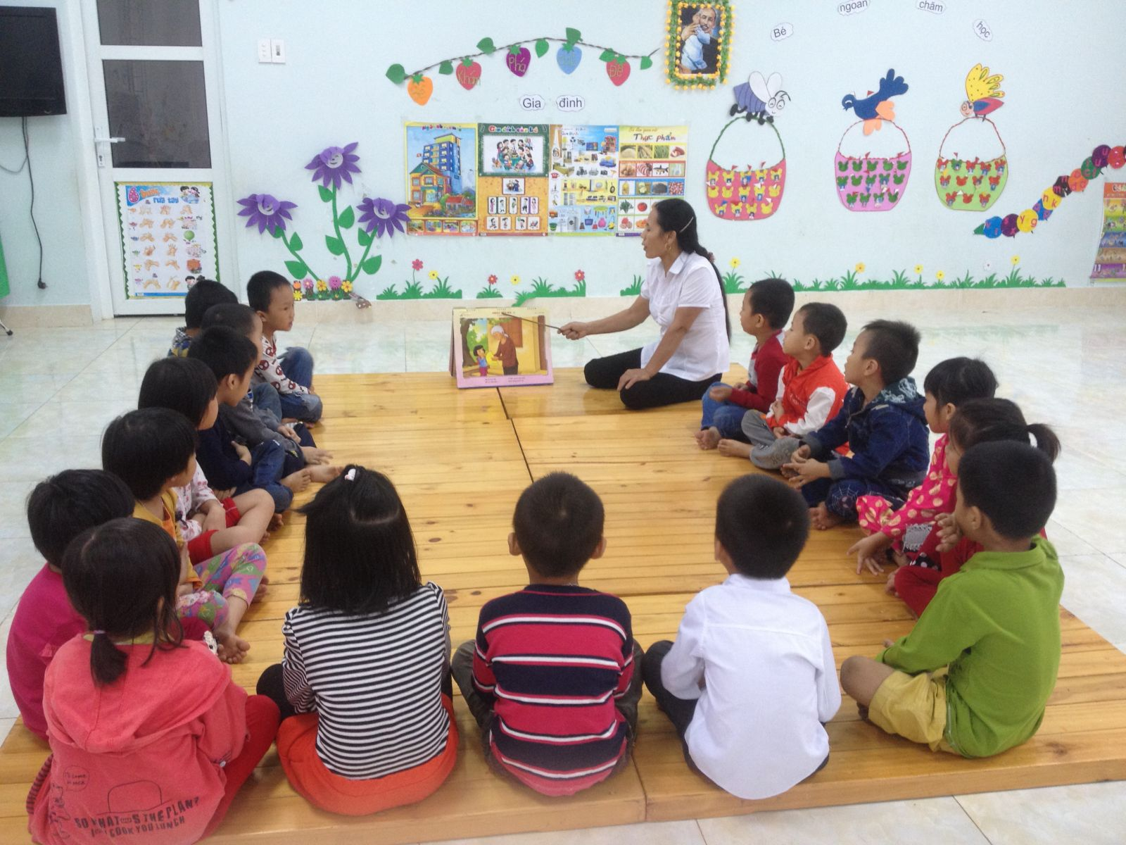

Hình ảnh giáo viên kể chuyện cho trẻ nghe (Hình ảnh 1)

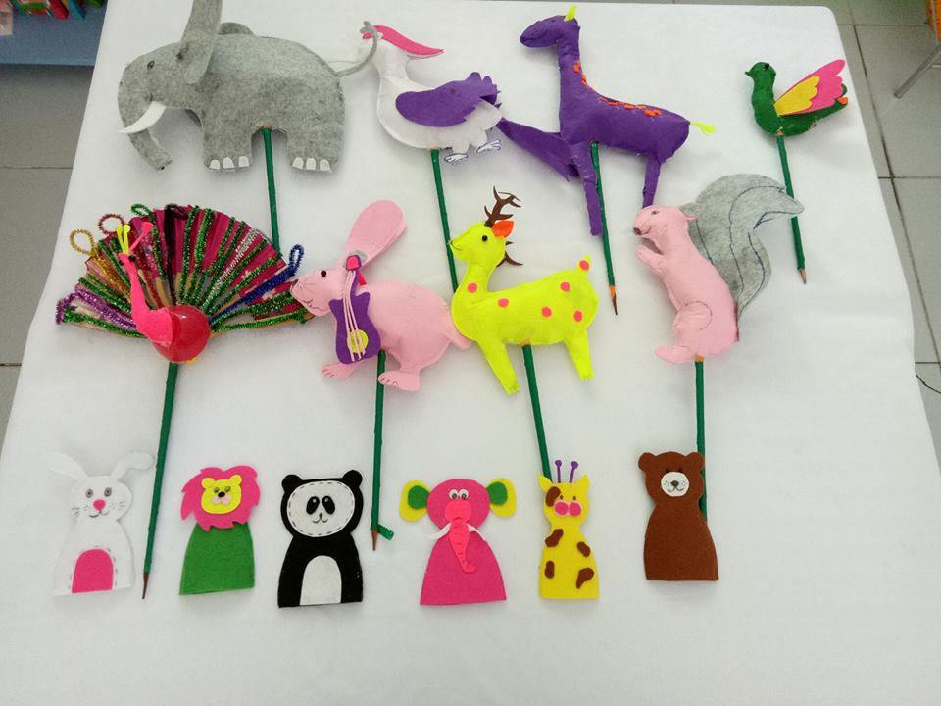

Hình ảnh rối que sử dụng trong hoạt động kể chuyện sáng tạo (Hình ảnh 2)

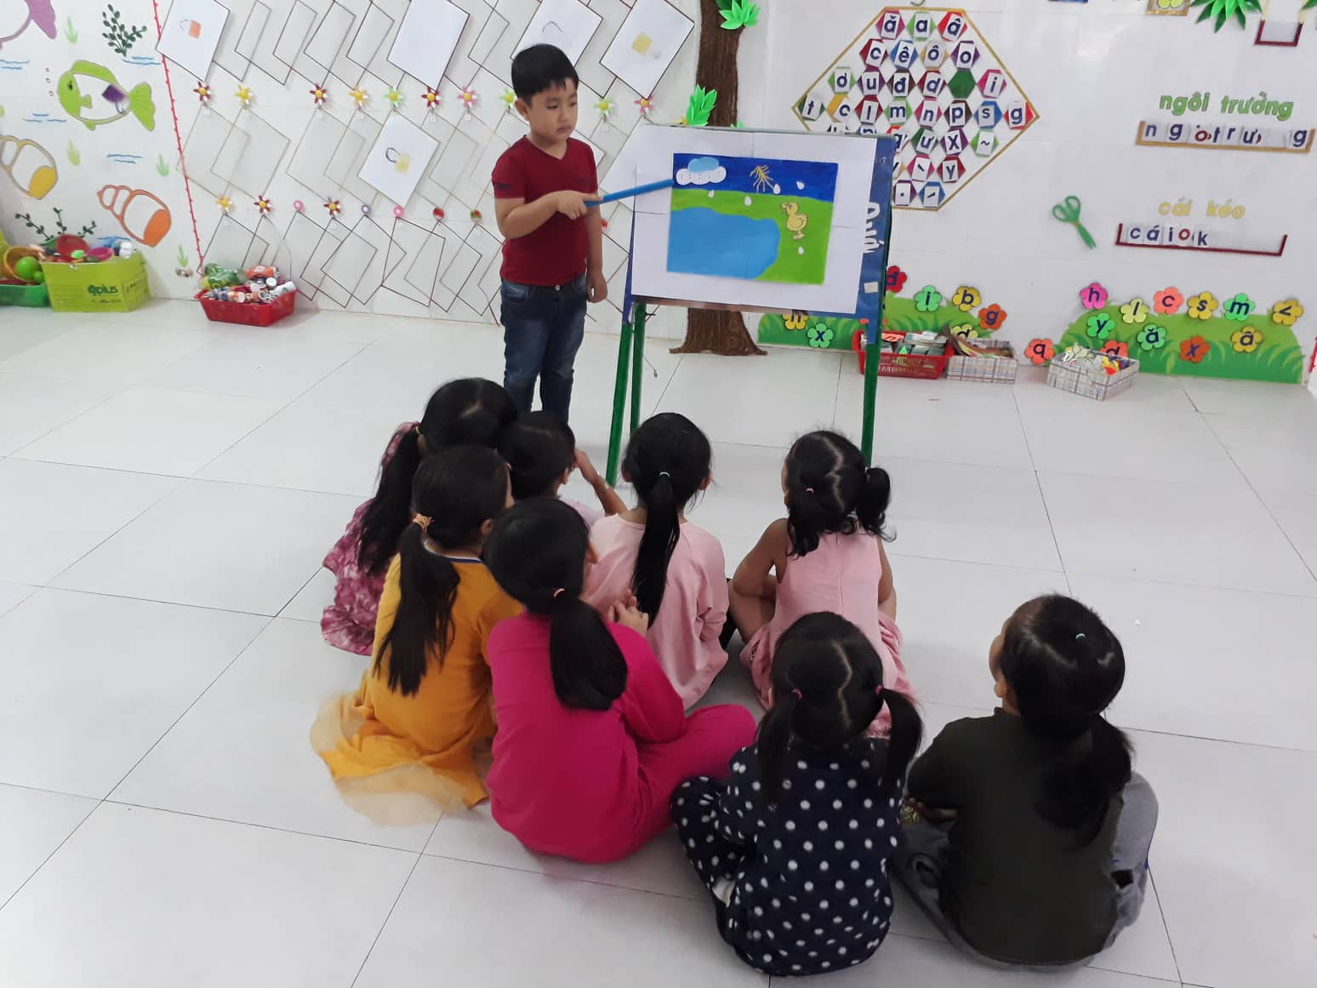

Hình ảnh trẻ kể chuyện sáng tạo qua các tập tranh (Hình ảnh 3)

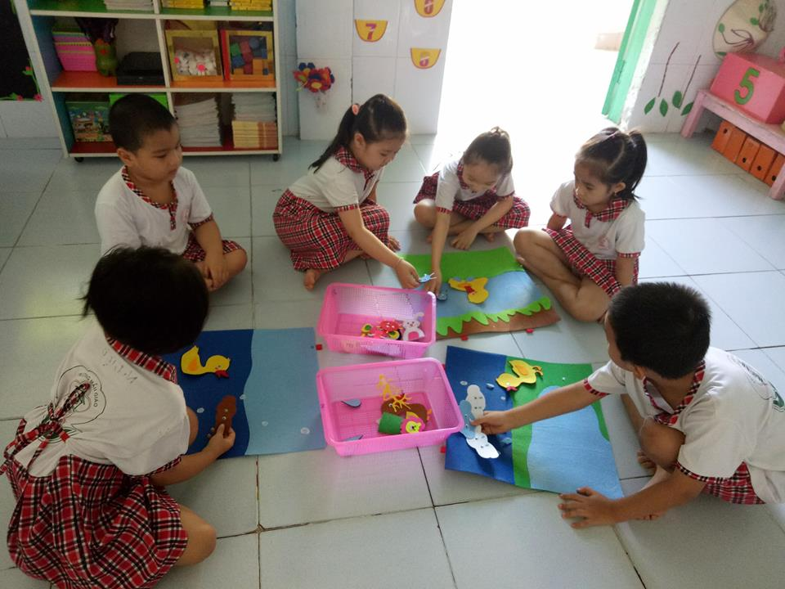
Hình ảnh trẻ tập kể chuyện theo kinh nghiệm của mình (Hình ảnh 4)

